КОМИТЕТ  РЕСПУБЛИКИ ТАТАРСТАН  ПО ОХРАНЕ ОБЪЕКТОВ КУЛЬТУРНОГО НАСЛЕДИЯ |  | ТАТАРСТАН РЕСПУБЛИКАСЫНЫӉ МӘДӘНИ МИРАС ОБЪЕКТЛАРЫН САКЛАУ КОМИТЕТЫ
ПРИКАЗ БОЕРЫК
№

О включении выявленного объекта культурного наследия «Здание,
в котором находился штаб 3-й бригады 28-й стрелковой Азинской дивизии (Усадьба Макаровых)», май 1919 г., расположенного по адресу: Республика Татарстан, Мамадышский район,
г. Мамадыш, ул. Ленина/Галактионова, в единый государственный реестр объектов культурного наследия (памятников истории и культуры) народов Российской Федерации
в качестве объекта культурного наследия регионального значения «Здание, в котором находился
штаб 3-й бригады 28-й стрелковой Азинской дивизии (Усадьба Макаровых)», 1919 г., расположенного по адресу: Республика Татарстан, Мамадышский муниципальный район, г. Мамадыш, ул. Ленина, д. 1/22, утверждении границ его территории и предмета охраны

В соответствии с Федеральным законом от 25 июня 2002 года № 73-ФЗ
«Об объектах культурного наследия (памятниках истории и культуры)
народов Российской Федерации», Законом Республики Татарстан
от 1 апреля 2005 года № 60-ЗРТ «Об объектах культурного наследия в Республике Татарстан», положительным заключением государственной историко-культурной экспертизы от 25.04.2026 п р и к а з ы в а ю:

- Включить выявленный объект культурного наследия «Здание, в котором находился штаб 3-й бригады 28-й стрелковой Азинской дивизии (Усадьба Макаровых)», май 1919 г., расположенный по адресу: Республика Татарстан, Мамадышский район, г. Мамадыш, ул. Ленина/Галактионова, в единый государственный реестр объектов культурного наследия (памятников истории
и культуры) народов Российской Федерации в качестве объекта культурного наследия регионального значения «Здание, в котором находился штаб 3-й бригады 28-й стрелковой Азинской дивизии (Усадьба Макаровых), 1919 г. (вид объекта – памятник), расположенного по адресу: Республика Татарстан, Мамадышский муниципальный район, г. Мамадыш, ул. Ленина, д. 1/22.
- Утвердить границы территории объекта культурного наследия регионального значения «Здание, в котором находился штаб 3-й бригады
28-й стрелковой Азинской дивизии (Усадьба Макаровых)», 1919 г., расположенного по адресу: Республика Татарстан, Мамадышский муниципальный район,
г. Мамадыш, ул. Ленина, д. 1/22, согласно приложению № 1 к настоящему приказу.
- Утвердить предмет охраны объекта культурного наследия регионального значения «Здание, в котором находился штаб 3-й бригады 28-й стрелковой Азинской дивизии (Усадьба Макаровых)», 1919 г., расположенного по адресу: Республика Татарстан, Мамадышский муниципальный район, г. Мамадыш, ул. Ленина, д. 1/22, согласно приложению № 2 к настоящему приказу.
- Отделу учета объектов культурного наследия и градостроительной деятельности обеспечить внесение сведений о границах территории указанного объекта культурного наследия в Единый государственный реестр недвижимости
и единый государственный реестр объектов культурного наследия (памятников истории и культуры) народов Российской Федерации.

Председатель И.Н.Гущин
Приложение № 1
к приказу Комитета
Республики Татарстан по охране объектов культурного наследия
от __________ 2026 года № _____

Границы территории
объекта культурного наследия регионального значения
«Здание, в котором находился штаб 3-й бригады 28-й стрелковой Азинской дивизии (Усадьба Макаровых)», 1919 г., расположенного по адресу: Республика Татарстан, Мамадышский муниципальный район, г. Мамадыш, ул. Ленина, д. 1/22

Карта-схема границ территории объекта культурного наследия регионального значения «Здание, в котором находился штаб 3-й бригады 28-й стрелковой Азинской дивизии (Усадьба Макаровых)», 1919 г., расположенного по адресу: Республика Татарстан, Мамадышский муниципальный район, г. Мамадыш, ул. Ленина, д. 1/22
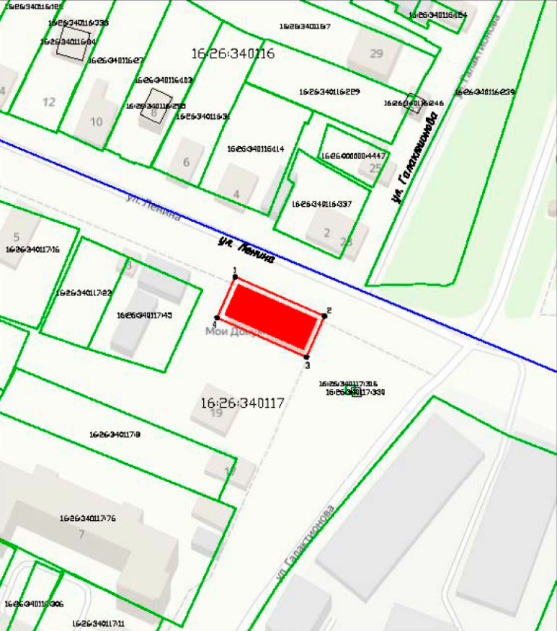
Масштаб 1: 1 000
Условные обозначения:
 | - границы территории объекта культурного наследия
 | - объект культурного наследия
 | - характерная точка границ территории объекта культурного наследия
16:26:340116:45 | - кадастровый номер земельного участка
 | - границы земельного участка по сведениям ЕГРН

Текстовое описание
границ территории объекта культурного наследия регионального
значения «Здание, в котором находился штаб 3-й бригады 28-й стрелковой Азинской дивизии (Усадьба Макаровых)», 1919 г., расположенного по адресу: Республика Татарстан, Мамадышский муниципальный район, г. Мамадыш,
ул. Ленина, д. 1/22

Границы территории объекта культурного наследия регионального значения «Здание, в котором находился штаб 3-й бригады 28-й стрелковой Азинской дивизии (Усадьба Макаровых)», 1919 г., расположенного по адресу: Республика Татарстан, Мамадышский муниципальный район, г. Мамадыш, ул. Ленина, д. 1/22, проходят:

Прохождение  границы |  | Описание прохождения границы
от точки | до точки | Описание прохождения границы
1 | 2 | от точки 1 в северо-восточном направлении по внешним границам здания, а также вдоль ул. Ленина на расстоянии 33,20 м до точки 2;
2 | 3 | от точки 2 в юго-восточном направлении по внешним границам здания на расстоянии 15,11 м до точки 3;
3 | 4 | от точки 3 в юго-западном направлении по внешним границам здания на расстоянии 33,20 м до точки 4;
4 | 1 | от точки 4 в северо-западном направлении по внешним границам здания на расстоянии 15,11 м до точки 1.

Таблица характерных точек
границ территории объекта культурного наследия регионального значения
«Здание, в котором находился штаб 3-й бригады 28-й стрелковой Азинской дивизии (Усадьба Макаровых)», 1919 г., расположенного по адресу: Республика Татарстан, Мамадышский муниципальный район, г. Мамадыш, ул. Ленина, д. 1/22

№ точки | Координаты точки в системе МСК-16
№ точки | Х | Y
1 | 468019.46 | 2261789.28
2 | 468006.04 | 2261819.66
3 | 467992.10 | 2261813.50
4 | 468005.52 | 2261783.12
1 | 468019.46 | 2261789.28

Приложение № 2
к приказу Комитета
Республики Татарстан по охране объектов культурного наследия
от __________ 2026 года № _____

Предмет охраны*
объекта культурного наследия регионального значения
«Здание, в котором находился штаб 3-й бригады 28-й стрелковой Азинской дивизии (Усадьба Макаровых)», 1919 г., расположенного по адресу: Республика Татарстан, Мамадышский муниципальный район, г. Мамадыш, ул. Ленина, д. 1/22

1. Местонахождение объекта в центральной части г. Мамадыш, по красной линии ул. Ленина.
2. Объемно-пространственная композиция:
- прямоугольная в плане конфигурация;
- высотные отметки по верхней точке памятника;
- двухэтажный объем здания.
3. Северо-восточный фасад:
- прямоугольные оконные проемы первого и второго этажей;
- профилированные оконные наличники;
- сандрики-полочки с геометрическим орнаментом над оконными проемами второго этажа с разделительными пилястрами в пространстве между ними;
- прямоугольный дверной проем;
- межэтажный карниз;
- венчающий карниз с фризом с алагреком;
- угловые пилястры второго этажа.
4. Северо-западный фасад:
- прямоугольные оконные проемы первого и второго этажей;
- профилированные оконные наличники;
- межэтажный карниз;
- венчающий карниз с фризом с алагреком;
- угловые пилястры второго этажа.
5. Юго-западный фасад:
- прямоугольные оконные проемы первого и второго этажей;
- профилированные оконные наличники;
- сандрики-полочки с геометрическим орнаментом над оконными проемами второго этажа и с разделительными пилястрами в пространстве между ними;
- прямоугольный дверной проем;
- межэтажный карниз;
- венчающий карниз с фризом с алагреком;
- угловые пилястры второго этажа.
6. Юго-восточный фасад:
- прямоугольные оконные проемы первого и второго этажей;
- профилированные оконные наличники;
- сандрики-полочки с геометрическим орнаментом над оконными проемами второго этажа с разделительными пилястрами в пространстве между ними;
- прямоугольный дверной проем;
- межэтажный карниз;
- венчающий карниз с фризом с алагреком;
- угловые пилястры второго этажа;
- балкон, художественный металл ограждения.
7. Кровля:
- вальмовая форма кровли;
- материал – листовое железо;
- треугольные слуховые окна.

*Предмет охраны может быть изменен по результатам комплексных и научных исследований и проведения реставрационных работ.
Таблица предмета охраны
объекта культурного наследия регионального значения
«Здание, в котором находился штаб 3-й бригады 28-й стрелковой Азинской дивизии (Усадьба Макаровых)», 1919 г., расположенного по адресу: Республика Татарстан, Мамадышский муниципальный район, г. Мамадыш, ул. Ленина, д. 1/22

№ | Предмет охраны | Фотофиксация основных элементов/графические материалы
1. | Местонахождение объекта  в центральной части  г. Мамадыш, по красной линии ул. Ленина. | 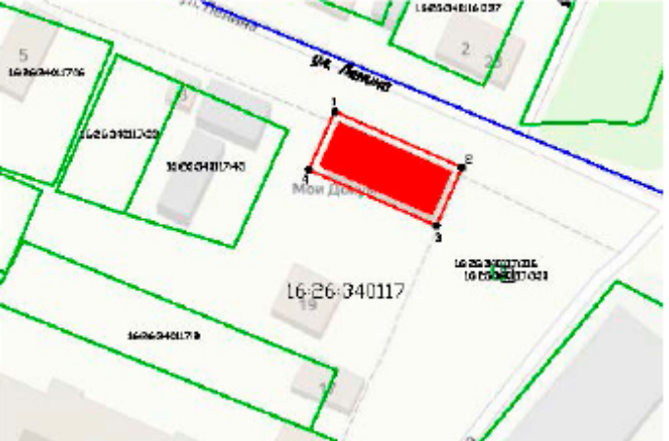  Масштаб 1: 1 000  Условные обозначения:  Рис. 1. Местоположение объекта
  - границы территории объекта культурного наследия
  - объект культурного наследия
2. | Объемно-пространственная композиция:  - прямоугольная в плане конфигурация;  - высотные отметки по верхней точке памятника;  - двухэтажный объем здания. | 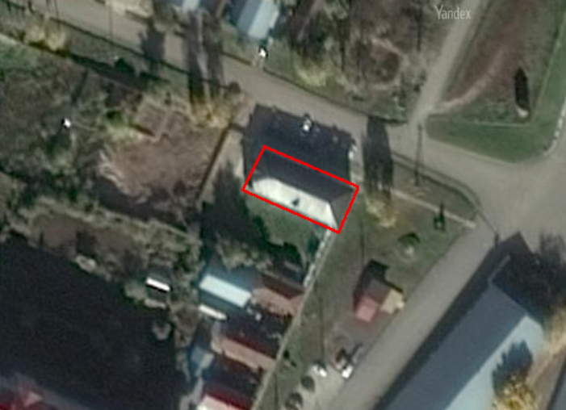  Рис. 2. Ситуационный план  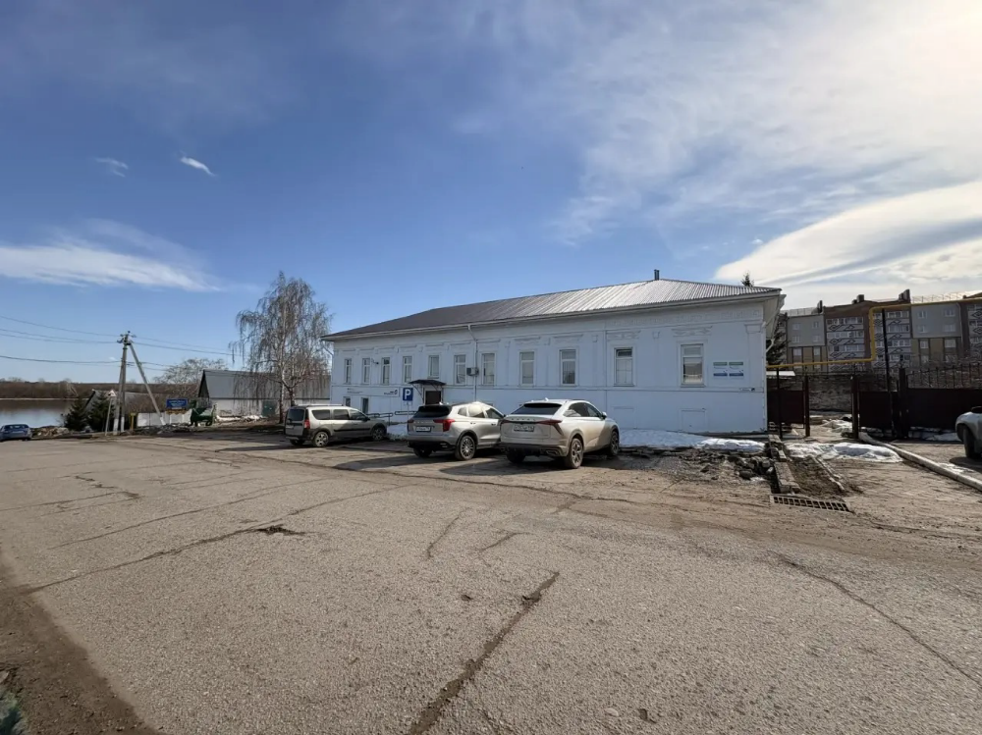  Рис. 3. Общий вид
3. | Северо-восточный фасад:  - прямоугольные оконные проемы первого и второго этажей;  - профилированные оконные наличники;  - сандрики-полочки с геометрическим орнаментом над оконными проемами второго этажа с разделительными пилястрами в пространстве между ними;  - прямоугольный дверной проем;  - межэтажный карниз;  - венчающий карниз с фризом с алагреком;  - угловые пилястры второго этажа. | Рис. 4. Вид на северо-восточный фасад  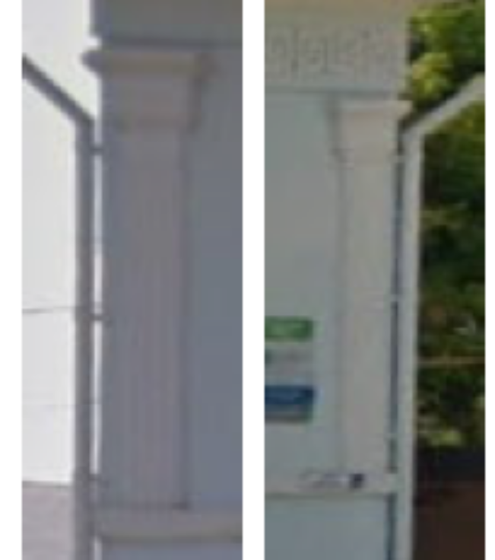  Рис. 5. Пилястры  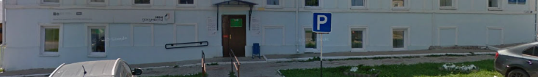  Рис. 6. Оконные и дверной проемы первого этажа  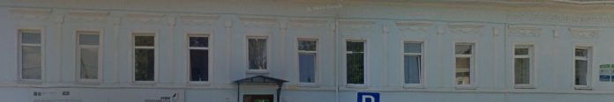  Рис. 7. Оконные проемы второго этажа  Рис. 8. Межэтажный карниз  Рис. 9. Фриз. Венчающий карниз
4. | Северо-западный фасад:  - прямоугольные оконные проемы первого и второго этажей;  - профилированные оконные наличники;  - межэтажный карниз;  - венчающий карниз с фризом с алагреком;  - угловые пилястры второго этажа. | 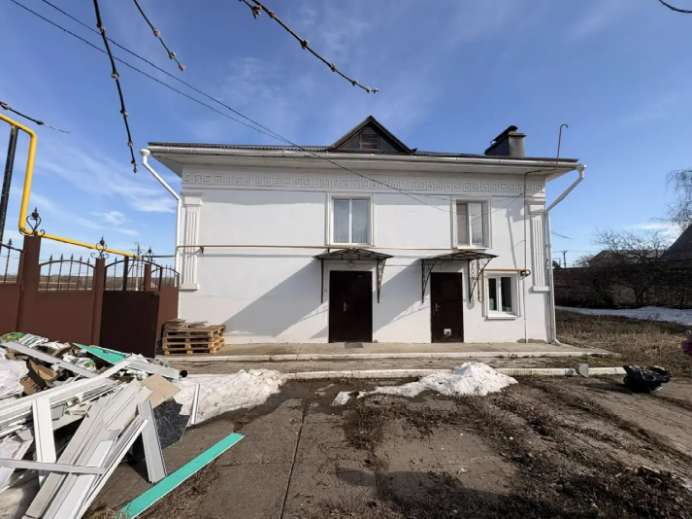  Рис. 10. Вид на северо-западный фасад  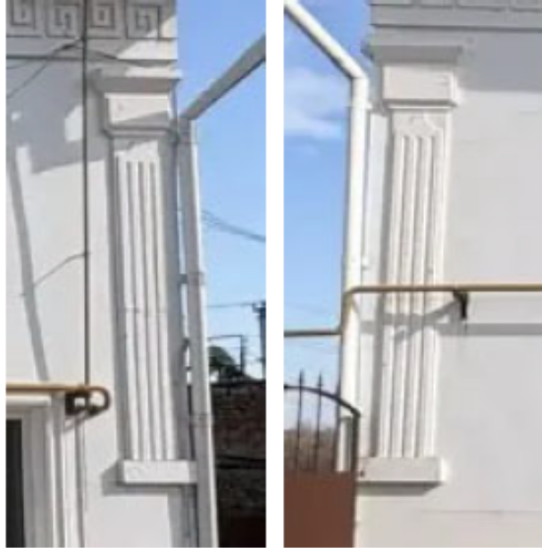  Рис. 11. Пилястры  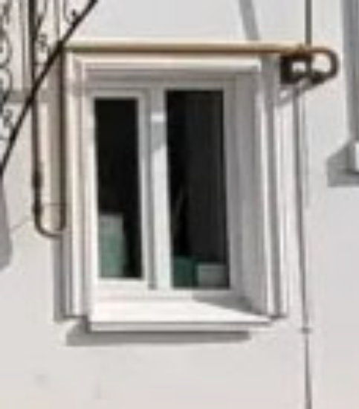  Рис. 12. Оконный проем первого этажа  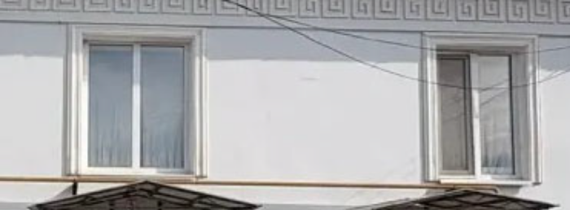  Рис. 13. Оконные проемы второго этажа  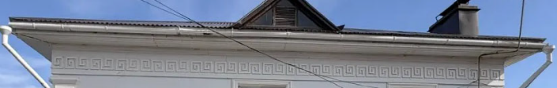  Рис. 14. Фриз. Венчающий карниз
5. | Юго-западный фасад:  - прямоугольные оконные проемы первого и второго этажей;  - профилированные оконные наличники;  - сандрики-полочки с геометрическим орнаментом над оконными проемами второго этажа и с разделительными пилястрами в пространстве между ними;  - прямоугольный дверной проем;  - межэтажный карниз;  - венчающий карниз с фризом с алагреком;  - угловые пилястры второго этажа. | 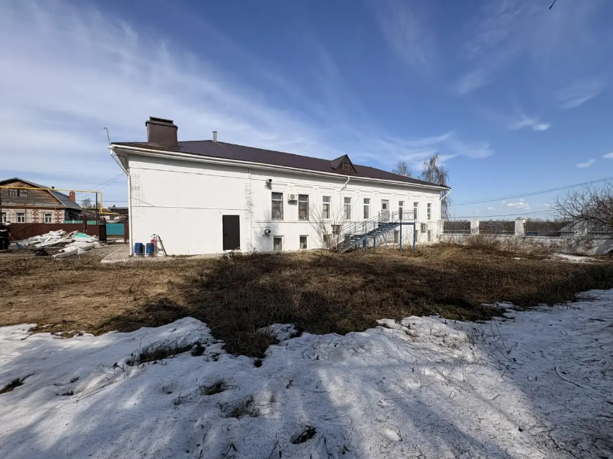  Рис. 15. Вид на юго-западный фасад  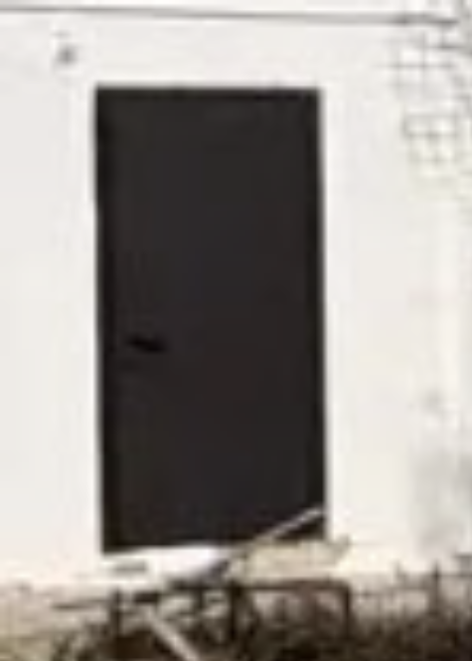  Рис. 16. Дверной проем  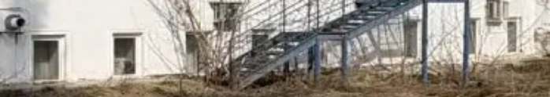  Рис. 17. Оконные проемы первого этажа  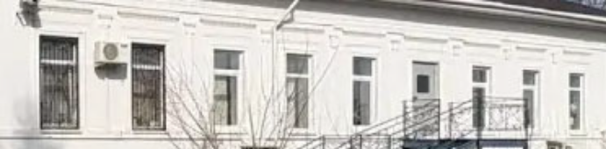  Рис. 18. Оконные проемы второго этажа  Рис. 19. Межэтажный карниз  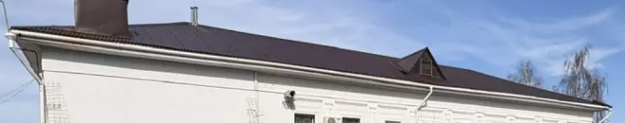  Рис. 20. Фриз. Венчающий карниз
6. | Юго-восточный фасад:  - прямоугольные оконные проемы первого и второго этажей;  - профилированные оконные наличники;  - сандрики-полочки с геометрическим орнаментом над оконными проемами второго этажа с разделительными пилястрами в пространстве между ними;  - прямоугольный дверной проем;  - межэтажный карниз;  - венчающий карниз с фризом с алагреком;  - угловые пилястры второго этажа;  - балкон, художественный металл ограждения. | 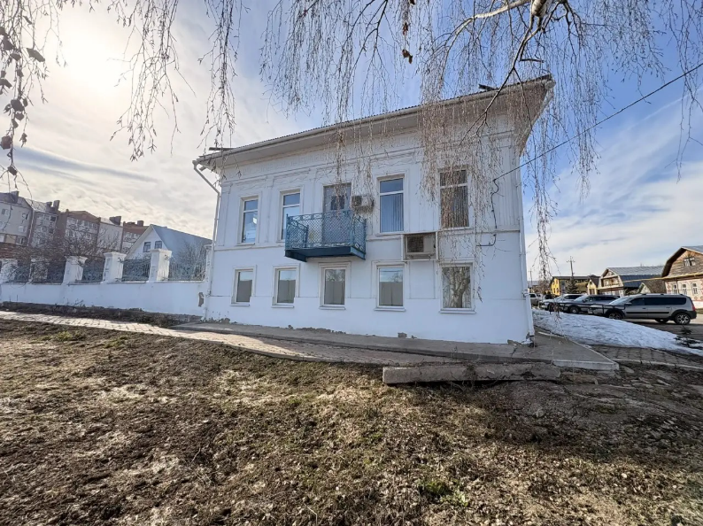  Рис. 21. Юго-восточный фасад  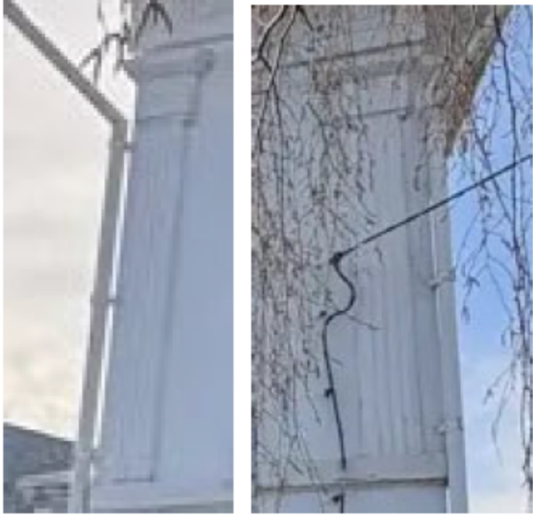  Рис. 22. Пилястры  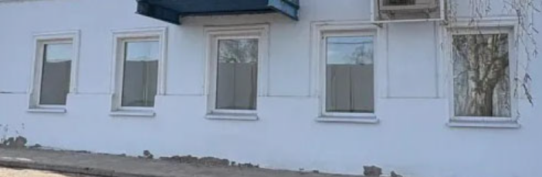  Рис. 23. Оконные проемы первого этажа  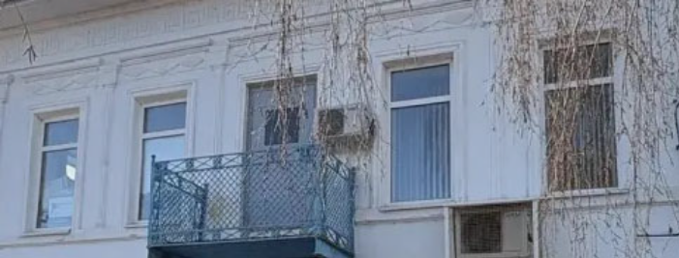  Рис. 24. Оконные проемы второго этажа  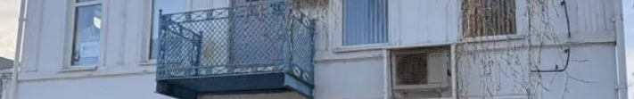  Рис. 25. Межэтажный карниз  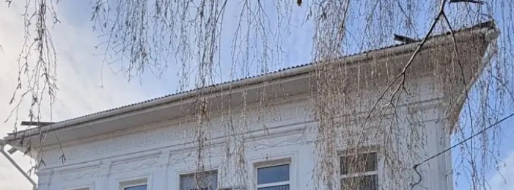  Рис. 26. Фриз. Венчающий карниз  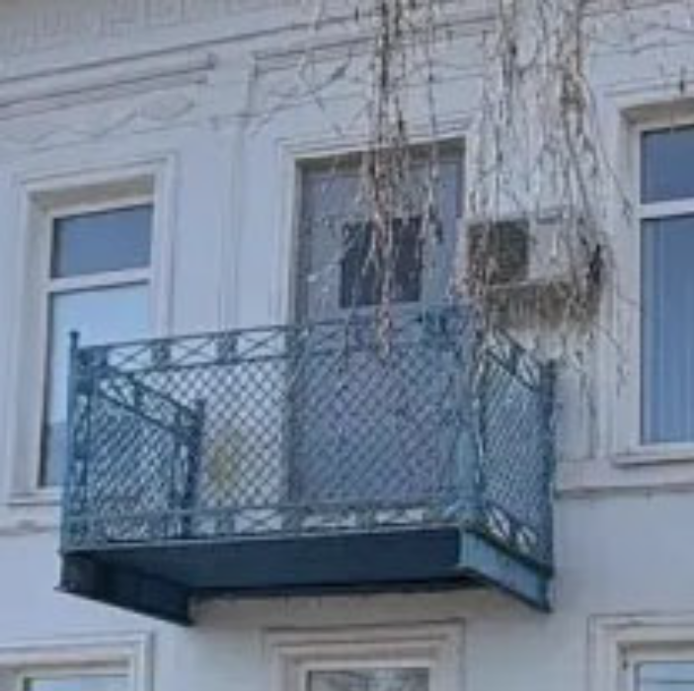  Рис. 27. Балкон
7. | Кровля:  - вальмовая форма кровли;  - материал – листовое железо;  - треугольные слуховые окна. | 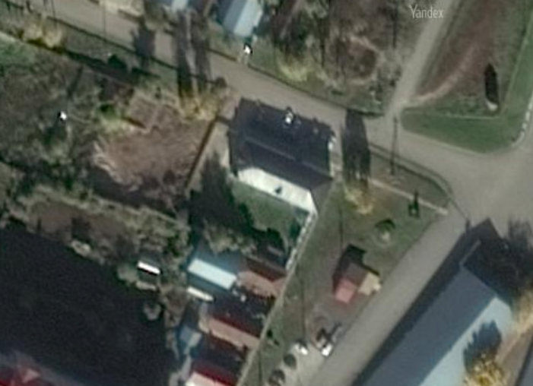  Рис. 28. Кровля  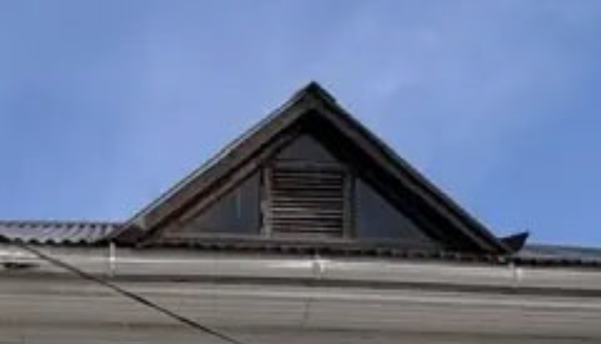  Рис. 29. Слуховое окно  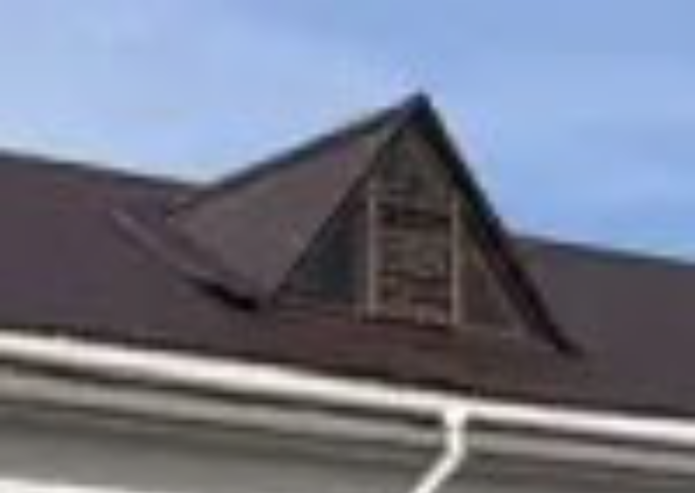  Рис. 30. Слуховое окно

